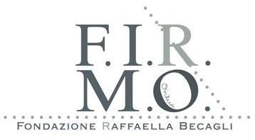


Scheda 2 19 Giugno 2009

Anche on line il successo di Mister Bone
Imparare uno stile di vita sano fin da piccoli si può anche grazie al web. Ecco i risultati del sito e degli speciali giochi multimediali ideati da Giunti O.S. Organizzazioni Speciali

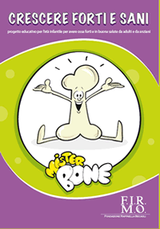
Firenze - L’aspetto multimediale del progetto Mister Bone™ è stato curato da Giunti O.S. Organizzazioni Speciali.
Per insegnare ai ragazzi in modo semplice e divertente come alimentarsi bene e quale stile di vita adottare come prevenzione dell’osteoporosi, Giunti O.S. ha creato il sito www.misterbone.it.
Due le sezioni principali. Quella denominata Impara (elaborata dall’equipe della endocrinologa dell’Università di Firenze Maria Luisa Brandi) presenta alcuni documenti didattico/informativi in cui si spiega la fisiologia dell’osso, le malattie cui va soggetto (l’osteoporosi) e come per crescere forti e sani siano importanti un’alimentazione adeguatamente ricca di calcio e di vitamina D e uno stile di vita sano.
Poi c’è la sezione Giochi con tre spassosi esemplari ideati per la Fondazione Firmo da Giunti O.S.. Protagonisti Bonnie e Baby Bone, i piccoli ossi dal volto umano, che attraversano le comuni esperienze dei bambini e con cui, quindi, i bambini si identificano. I tre giochi in questione hanno il pregio di unire l’aspetto didattico/educativo all’aspetto ludico e coinvolgente. Eccoli in sequenza:

*Trova l’errore. In questo gioco occorre individuare le azioni che mettono in pericolo la salute di un “giovane osso” durante il corso della giornata. I punteggi hanno raggiunto in media quota 2.526 su un massimo di 3000 punti.
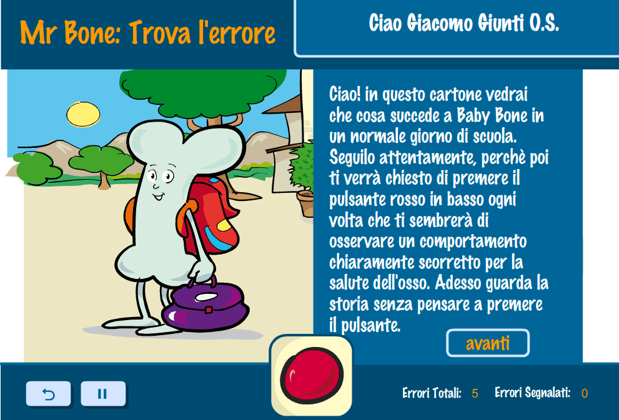
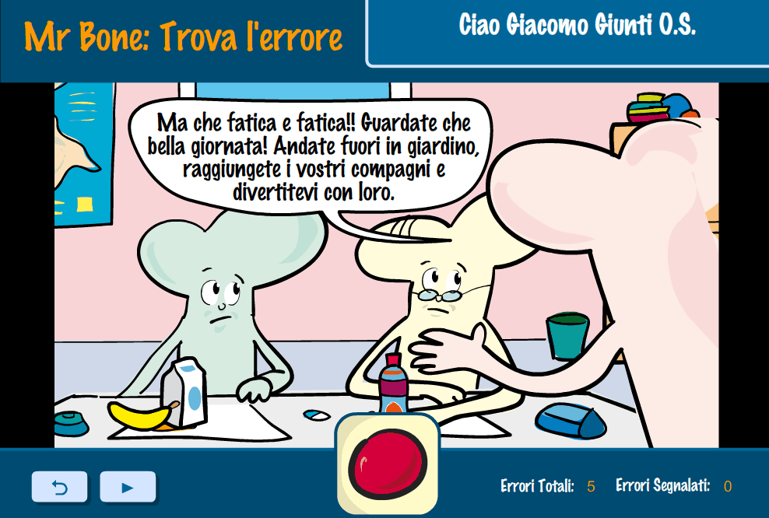

*Trova il comportamento corretto. In questo gioco occorre invece individuare le azioni corrette di Baby Bone durante una gita in campagna con la propria famiglia. La media dei punti raggiunti è stata di 87 su un massimo di 100 .
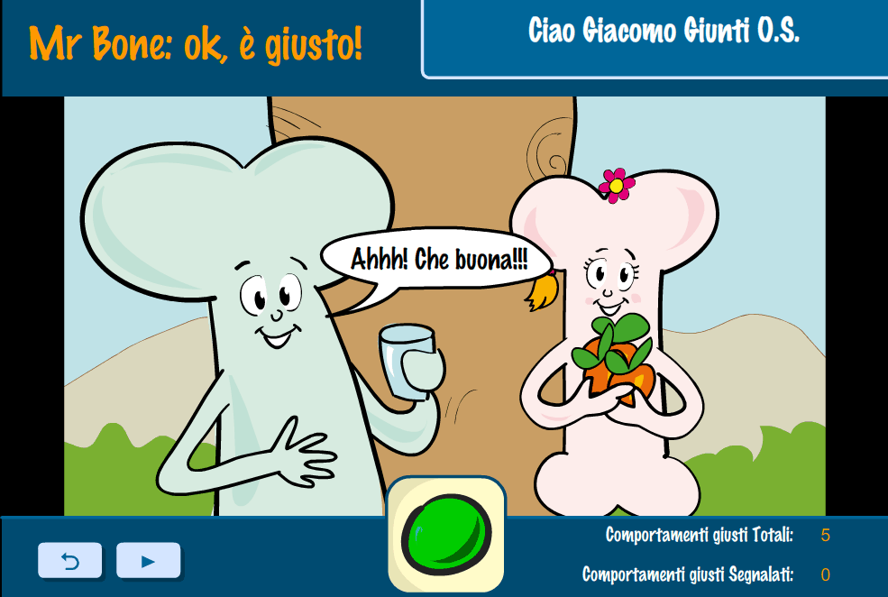
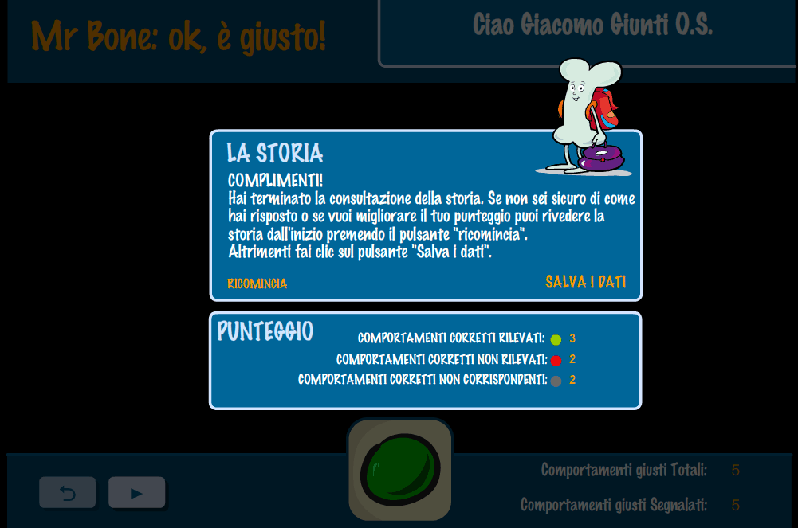

*Rischia l’osso. Infine un vero e proprio quiz TV in cui, mettendosi nei panni di Bonnie o Baby Bone, si deve rispondere a domande sull’osso e sull’alimentazione. La media dei punti raggiunti è stata di 68 su un massimo di 100.
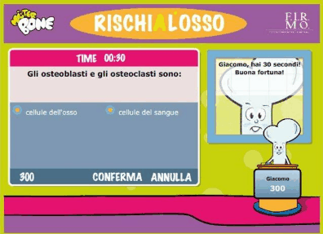
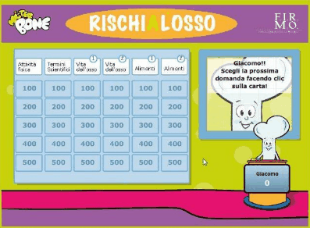

In tutti e tre i giochi gli studenti hanno ottenuto risultati molto soddisfacenti, sia in termini di adesione (224 i giocatori) che di punteggio finale, a conferma dell’efficacia dell’azione didattica svolta dal progetto.
“Un ottimo risultato, che ci dà fiducia per la diffusione del progetto in ambito nazionale”, dichiara la professoressa Brandi. Fiducia che trova riscontro anche nel monitoraggio del sito web www.misterbone.it, che in soli sei mesi ha ricevuto oltre 1700 visitatori, con una buona dose di approfondimento dei contenuti e un basso tasso di abbandono del sito.

Inoltre, l’ampia distribuzione degli accessi al sito da tutta Italia lascia presupporre un forte interesse per l’argomento e la possibilità di replicare il progetto in molte altre scuole elementari del Paese.

Fondazione F.I.R.M.O. Raffaella Becagli, viale Milton 90, Firenze, 055.4931063, info@fondazionefirmo.com
Ufficio stampa: Catola & Partners, via degli Artisti 15B, 50132 Firenze, 055.5522892, riccardo.catola@catola.it
Istituto Comprensivo Ghiberti, via di Scandicci 20, Firenze - tel.055/710160 - fax 055/50143

